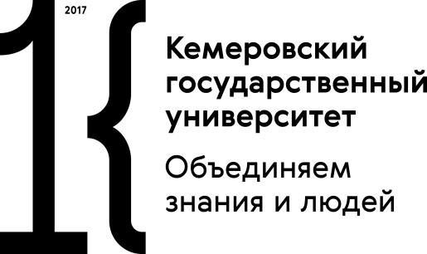 | МИНИСТЕРСТВО НАУКИ И ВЫСШЕГО ОБРАЗОВАНИЯ РОССИЙСКОЙ ФЕДЕРАЦИИ
 | ФГБОУ ВО «КЕМЕРОВСКИЙ ГОСУДАРСТВЕННЫЙ УНИВЕРСИТЕТ»
 | ТЕХНОЛОГИЧЕСКИЙ ИНСТИТУТ ПИЩЕВОЙ ПРОМЫШЛЕННОСТИ
 | Кафедра «Технология продуктов питания животного происхождения»

Научно-практическая конференция
«ЗДОРОВЬЕ И ПИЩА – СИНЕРГИЯ И ПЕРСПЕКТИВЫ»

ИНФОРМАЦИОННОЕ ПИСЬМО

Уважаемые господа!
13 ноября 2020г Технологический институт пищевой промышленности КемГУ (г. Кемерово), на базе кафедры технологии продуктов питания животного происхождения проводит научно-практическую конференцию «ЗДОРОВЬЕ И ПИЩА – СИНЕРГИЯ И ПЕРСПЕКТИВЫ».
Конференция ставит своей целью раскрытие творческого потенциала и привлечение молодежи к научно-практической деятельности.
Конференция проводится при поддержке ведущих предприятий (входящих в ТОП-10 России) мясной и молочной промышленностей: Холдинга Сибирская Аграрная Группа (г. Томск), ООО Сибирское молоко и Сырная история (г. Томск), ЭкоНива-АПК-холдинг (г. Воронеж).
Работа конференции проводится в два этапа: заочный и очный
Сроки проведения:
1. Заочный тур (отборочный для школьников и студентов СПО):
➢ прием заявок и проектов – до 05 ноября 2020 г.
➢ экспертиза и отбор лучших работ – с 05.11.2020 г. по 10.11.2020 г.
2. Очный тур – 13 ноября 2020 г. Принимают участие в секциях студенты 1-3 курсов КемГУ и обучающиеся на СПО, по результатам отборочного тура. Место проведения – КемГУ (г. Кемерово, б-р Строителей, 47).
*В зависимости от эпидемиологической ситуации, 2 тур будет проходить дистанционно на платформе zoom.
Секции конференции:
Секция 1. Пища будущего;
Секция 2. Концепции создания продуктов для нового поколения;
Секция 3. Актуальные вопросы мясной промышленности;
Секция 4. Актуальные вопросы молочной промышленности.

Секция 1. Пища будущего
В работе секции принимают участие школьники 8-11 классов. Участники предоставляют проект на следующие темы:
• Маркировка для продуктов питания «Светофор». Оправданы ожидания? Мой взгляд, как потребителя.
• Микроорганизмы и пища: польза и вред.
• Продукты для поколений – «Отцы и дети».
• Новая упаковка для пищевых продуктов. Как я ее вижу.
Проект может быть представлен в любом формате:
-текстовом (тезисы, реферат и др.)
-презентация
-видео выступления, клип;
-комиксы и др.

Секция 2. Концепции создания продуктов для нового поколения
В работе секции принимают участие студенты 1-2 курса КемГУ и студенты СПО (прошедшие отборочный тур). Участники предоставляют проект по следующим направлениям:
- Упаковка будущего – тренды развития;
- Гигиена на предприятиях – спрос и рынок;
- Новые поколения – новые взгляды на продукты питания.
Проект должен быть представлен в виде реферата и его презентации, принимаются видеоролики.

Секция 3. Актуальные вопросы мясной промышленности
В работе секции принимают участие студенты 3 курса КемГУ. Участники предоставляют проекты на актуальные темы, предложенные Холдингом Сибирская Аграрная Группа (г. Томск).

Секция 4. Актуальные вопросы молочной промышленности
В работе секции принимают участие студенты 3 курса КемГУ. Участники предоставляют проекты на темы, в том числе предложенные ООО Сибирское молоко и Сырная история (г. Томск), ЭкоНива-АПК-холдинг (г. Воронеж).

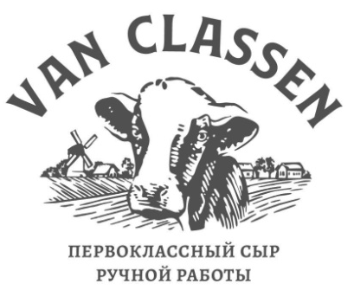


Все участники и их руководители будут отмечены благодарственными письмами.

Авторы лучших работ получат подарки от спонсоров-партнеров.

Регистрация для школьников и студентов СПО по ссылке:
https://docs.google.com/forms/d/1ReghRo70B-f2j4_RCtVn7PuLL-WUIAmNbn7cRP03gt0/edit?usp=sharing
файл с проектом отправлять на адрес: konferenciatipp@gmail.com
файл назвать по фамилии автора

Подробную информацию можно уточнить по телефонам:
координатор для школьников 8-905-912-5397 Патшина Марина Викторовна,
ответственный за проведение конференции8-923-503-47-45 Мышалова Ольга Михайловна.

